Cách nộp:

Gửi mail về địa chỉ: ngtmngoc@hcmus.edu.vn

Với Subject: BTL1-MHHTK-CH

Mỗi nhóm nộp 1 file nén. Gửi file nén với tên: BTL1-Nhom7, trong file nén có 2 file: BL1-Nhom7.R và BL1-Nhom7.pdf =====================================================================

Danh sách thành viên:

|  |  |  |
| --- | --- | --- |
| Nhóm 7 | Nguyễn Thanh Huy | 20C29024 |
| Lê Nguyễn Thanh Thảo | 20C29036 |
| Trần Duy Khang | 20C29025 |
| Nghiêm Thị Thanh Ngọc | 20C29030 |

Bảng phân công:

|  |  |
| --- | --- |
| Bài 1a +b +c  Bài 1d | Ngọc  Ngọc + Khang |
| Bài 2 | Khang |
| Bài 3a  Bài 3a +b | Thảo  Huy + Thảo |
| Tổng hợp và kiểm tra độc lập | Huy |

**1 Playbill**

Dữ liệu về doanh thu từ bán vé của các vở kịch cho hai tuần:

* October 11-17, 2004 (current week)
* và October 3-10, 2004 (last week)

Ta xem xét xem có mối quan hệ giữa doanh thu giữa current week và last week hay không.

Đầu tiên ta tải dữ liệu vào R:

Playbill<-read.csv(file.choose(), header = TRUE, sep = ",")

Dựa trên các thông tin về dữ liệu, ta nhận thấy có khả năng có mối quan hệ tuyến tính giữa current week và last week. Do đó ta fit một mô hình hồi quy tuyến tính cho hai biến trên: *Y*=*β*0+*β*1*x+*e*, trong đó:

y <- Playbill$CurrentWeek

x <- Playbill$LastWeek

Kết quả fit: Y = 6805 + 0.98*X

Coefficients:

Estimate Std. Error t value Pr(>|t|)

(Intercept) 6.805e+03 9.929e+03 0.685 0.503

x 9.821e-01 1.443e-02 68.071 <2e-16 ***

Giải thích: Ban đầu doanh thu của Current week là 6805$. Sau đó với mỗi đô la tăng thêm của doanh thu tuần trước, thì doanh thu tuần này sẽ tăng 0.98$.

Current week và last week có mối quan hệ tuyến tính mạnh, có thể thấy qua plot dưới:

plot(x, y, xlab="Gross box office results previous week",

ylab="Gross box office results current week")

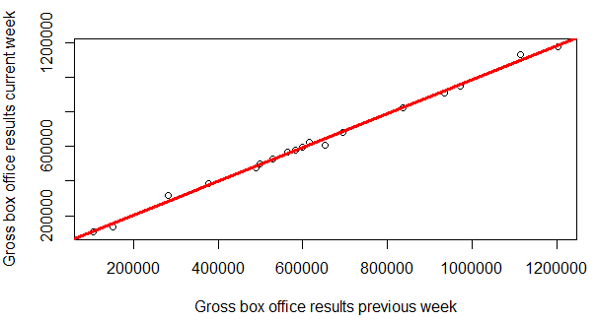

1. **Tìm khoảng tin cậy 95% cho *β*1; 1 có phải là giá trị tốt cho *β*1?**

Ta tìm khoảng tin cậy qua hàm confint()

confint(M1) #với M1 là tên của mô hình hồi quy tuyến tính

2.5 % 97.5 %

(Intercept) -1.424433e+04 27854.099443

x 9.514971e-01 1.012666

Ta có 95% chắc chắn rằng *β*1 sẽ nằm trong khoảng từ 0.9515 tới 1.0127.

Do khoảng này chứa giá trị 1 nên 1 là một giá trị hợp lý cho *β*1.

1. **Kiểm định giả thuyết hai phía cho *β*0**

*H*0: *β*0=10000

*H*1: *β*0≠10000

Ta tính giá trị t của các quan sát (tobs) và so sánh nó với $t_{0.05/2}^{16}$

Tính T dựa trên công thức:

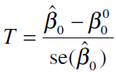

b0_head <- coef(M1)["(Intercept)"]

se_b0_head = out$coefficients[1, 2]

t_val_for_b0_head <- (b0_head - 10000)/se_b0_head

t_val_for_b0_head > tval

# Kết quả: FALSE => tval > t_obs

Sau khi so sánh kết quả giữa tobs và tval ta thấy tval > tobs, do đó ta không thể bác bỏ giả thiết *H*0: *β*0=10000, nghĩa là không thể bác bỏ giá trị ban đầu của doanh thu tuần này là 10000$.

1. **Dự đoán doanh thu cho current week, biết doanh thu last week là 400,000$:**

Sử dụng hàm predict() trong R:

predict(M1,data.frame(x = 400000),interval="prediction", level=0.95)

## fit lwr upr

## 399637.5 359832.8 439442.2

Nhận xét: Nếu doanh thu tuần trước là 400,000$ thì doanh thu tuần này được dự đoán là 399637.5$.

Ngoài ra, 450,000$ là dự đoán không hợp lý vì giá trị này không nằm trong khoảng dự đoán 95%: từ 359,833$ tới 439,442$.

1. **Nhận xét về prediction rule rằng doanh thu tuần này sẽ bằng doanh thu tuần trước :**

Như đã được tính từ câu a) khoảng tin cậy 95% của *β*0 và *β*1 là:

confint(M1) #với M1 là tên của mô hình hồi quy tuyến tính

2.5 % 97.5 %

(Intercept) -1.424433e+04 27854.099443

x 9.514971e-01 1.012666

Khi doanh thu của 2 tuần bằng nhau thì *β*0= 0 và *β*1 =1.

Do hai giá trị này nằm trong khoảng tin cậy 95% tương ứng của *β*0, *β*1 nên dự đoán này có thể chấp nhận được. Tuy nhiên trong thực tế thì doanh thu vé sẽ không giống nhau hoàn toàn, mà sẽ có xu hướng giảm dần theo thời gian vì số người xem giảm dần (ước lượng của *β*1 là 0.98 cũng cho thấy mối quan hệ này – lượng tăng doanh thu tuần này nhỏ hơn tuần trước).

Ngoài ra, khi kết hợp với biểu đồ của mô hình đã xây dựng:

par(mfrow = c(2, 2))

plot(M1)

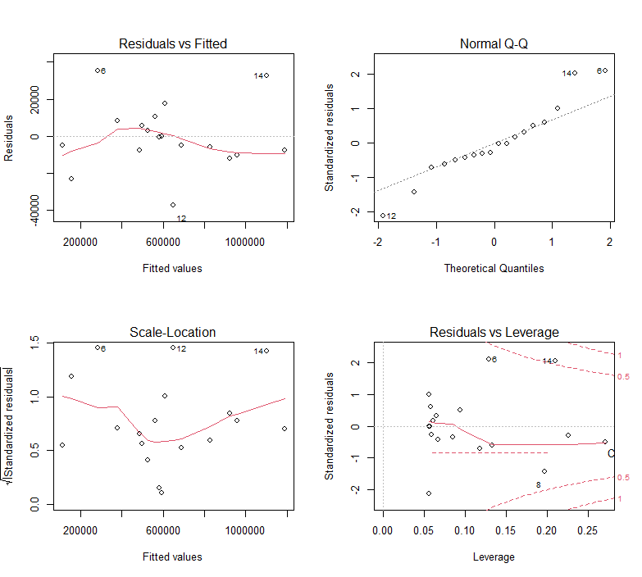

Ta thấy:

1/ Sai số ngẫu nhiên $ℇ_{i}$ đa số là

* ở mức xung quanh giá trị 0
* tập trung gần đường của phân phối chuẩn

2/ Dao động của mỗi sai số chuẩn hóa cũng không quá nhiều đối với từng giá trị $\hat{y}$

3/ Tuy nhiên có 3 giá trị quan sát ở 6, 12, 14 là có sai số rất xa kì vọng 0.

Tức là, có sự đáp ứng với các giả thiết ~ *N*(0, σ2). Kết hợp với việc *β*1 ≈ 1 nên việc dự đoán doanh thu tuần này và tuần trước bằng nhau là chấp nhận được. Tuy nhiên sẽ có khả năng xảy ra sai số ngẫu nhiên rất lớn gây ra chênh lệch doanh thu giữa tuần sau với tuần này, chứ không hẳn là bằng nhau.